Landal Coldenhove

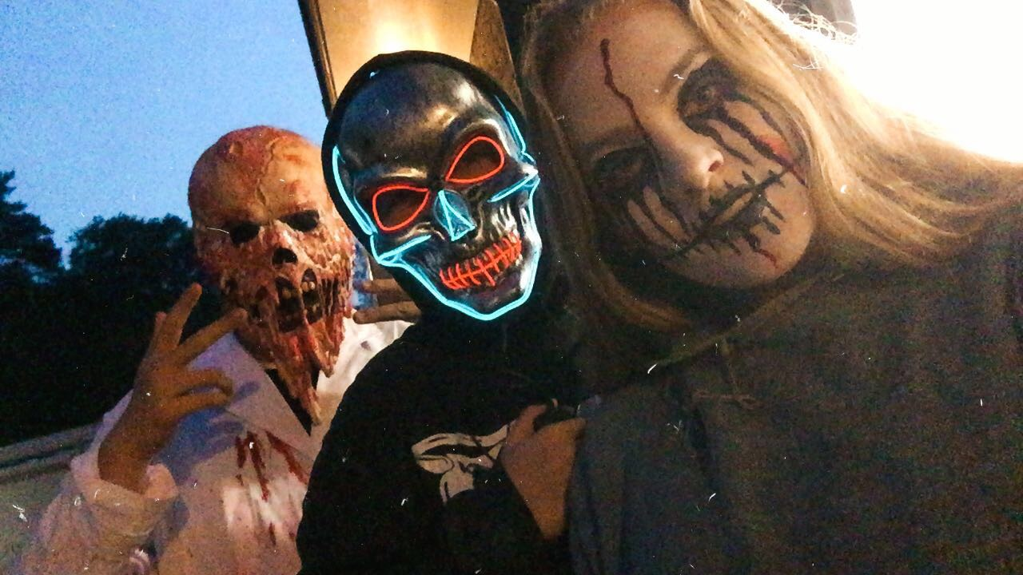

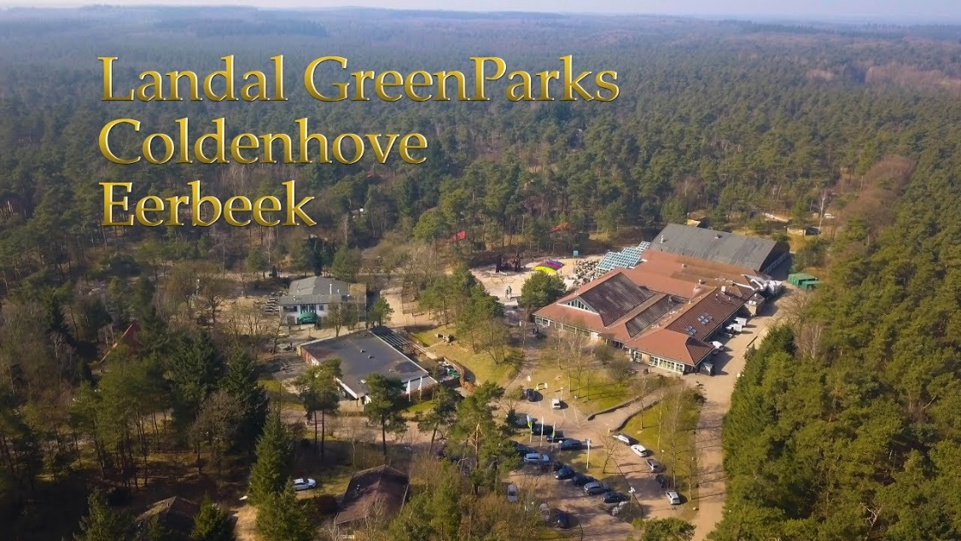

Gemaakt door:
Naomi Elenbaas en Roos Keijzer
Stage begeleider: H. Heemskerk
Stage periode: 18 oktober t/m 24 oktober en
20 februari t/m 27 februari 2020

Inhoudsopgave

- Inleiding……………………………………………….... Blz. 3
- Opdracht 1. Landal in beeld…………………………...Blz. 4 t/10
- Opdracht 2. Personeel…………………………………Blz. 11
- Opdracht 3. Interviews…………………………………Blz. 12 t/m 15
- Opdracht 4. Weekprogramma F&E…………………..Blz. 16
- Opdracht 5. Interviews F&E team…………………….Blz. 17 t/m 19
- Opdracht 6. Doelgroepen……………………………...Blz. 20
- Handelingsverslagen…………………………………..Blz. 21 t/m 27
- De dag verslagen van Roos…………………………..Blz. 28 t/m 31
- Nawoord van Naomi……………………………………Blz. 32
- Nawoord van Roos……………………………………..Blz. 33

Inleiding
Stage bij Landal? Ja dat leek ons wel wat.
De meeste kinderen uit onze klas vonden het maar een gek idee om stage te lopen in je vakantie, maar wij vonden het een gave kans.
Zelf gaan we ook altijd naar een camping toe met de caravan, dus naar een camping gaan was niet nieuw voor ons. Maar wel spannend zo’n stage op een camping.
Wij moesten voor deze stageplek een motivatiebrief schrijven en er
deden meerdere hieraan mee.
Wij waren uit gekozen en we moesten op gesprek komen, we moesten individueel op gesprek en er werden aan ons wat vragen gesteld. Zoals waarom wil je dit?
Wij vinden het ontzettend leuk om met mensen bezig te zijn, en dat doe je zeker op zo’n park. Om eerlijk te zijn blijft met kinderen werken het leukst.
En we vonden het een geweldige ervaring om dit mee te mogen maken.
Ook omdat het voelt alsof je op vakantie bent met je vriendin, even geen ouders, zelf koken en je eigen huisje.
Daar zitten natuurlijk ook regels aan vast, dit hebben we afgesproken met onze begeleider,
- Elke dag op tijd komen.
- Donkere broeken aan en er verzorgd uit zien.
- Je haar vast.
- Heel goed humeur meenemen !!

Onze doelen zijn, leren omgaan met verschillende mensen, hoe het is om op een camping te werken en of we later iets in deze richting willen gaan doen.

Landal in beeld

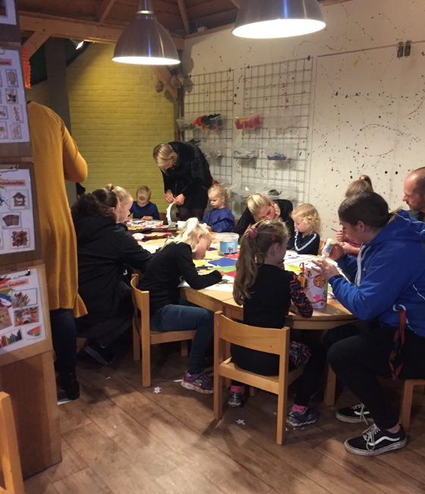
Dit is de Bolloclub oftewel de knutselclub.
Hier komen de meeste kindjes om lekker te knutselen en de schilderen.
Landal organiseert ook speciale knutsel dagen, bijvoorbeeld aankomende woensdag
( 26 februari) kunnen de ouders hun kinderen opgeven voor volgelhuisjes bouwen.

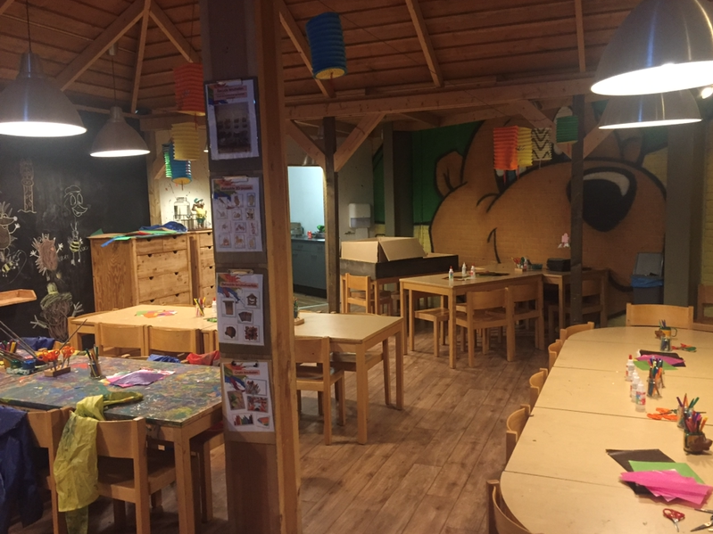

In de vakanties zit de Bolloclub
altijd vol.

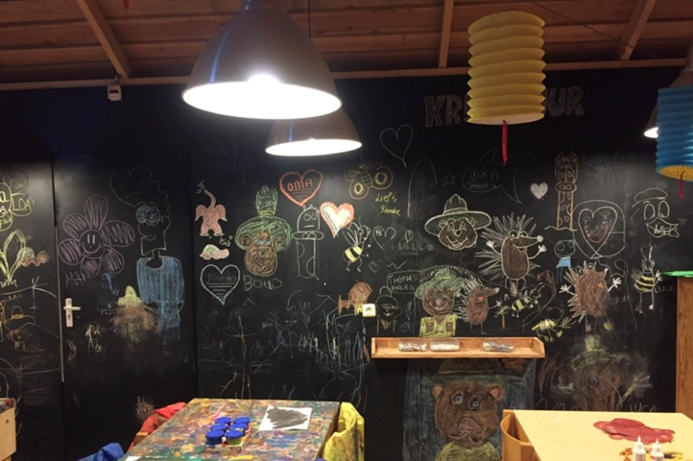
Dit is echt het leukste gedeelte van de Bolloclub, een krijtmuur
waarop alle kinderen alles op kunnen tekenen wat ze willen.
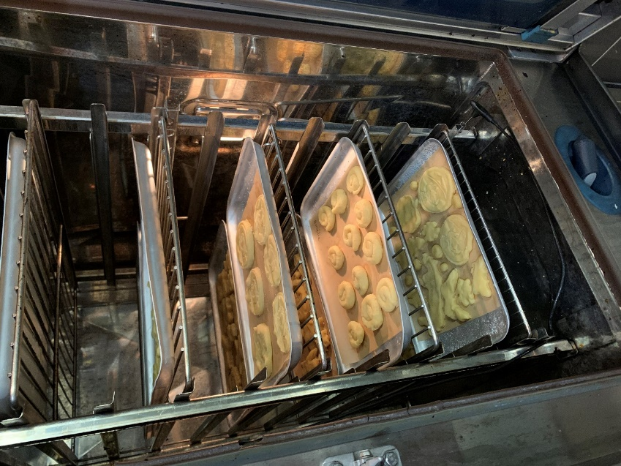
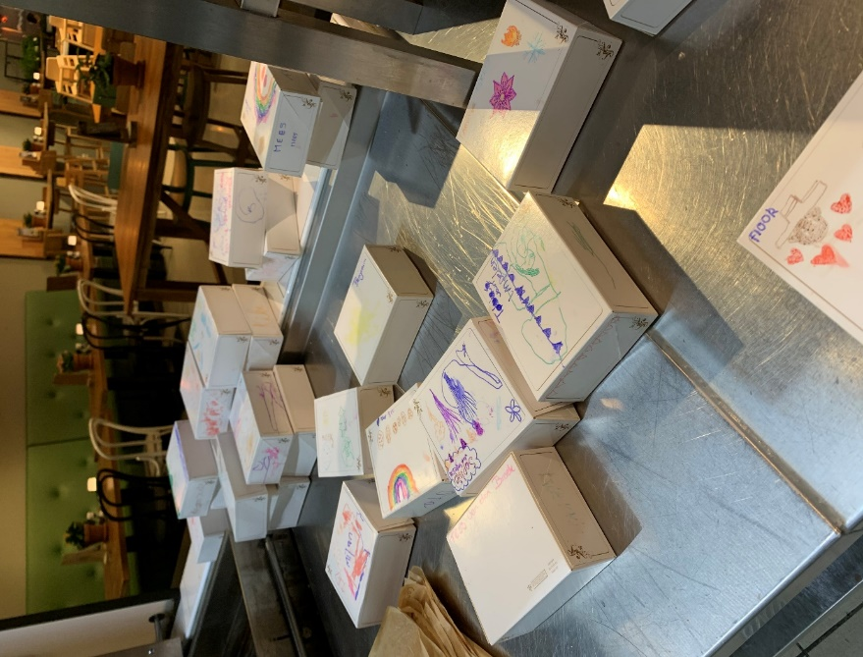

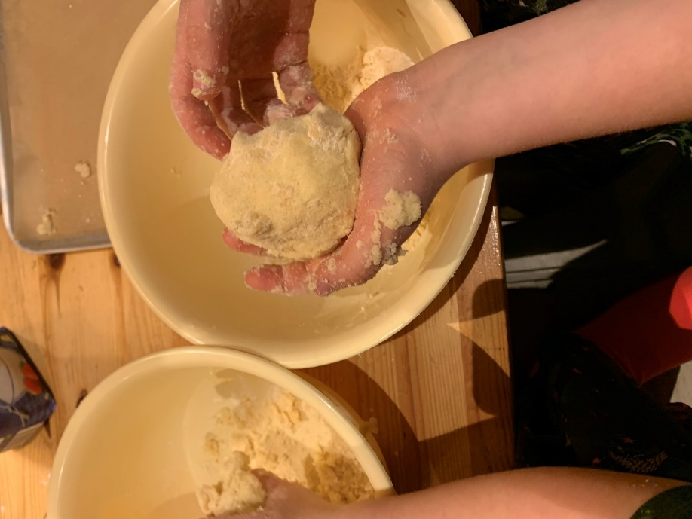
Naast de knutselclub organiseren ze ook super leuke activiteiten voor de kinderen, zoals koekjes bakken. En de kinderen vinden dit geweldig!!
De kinderen mogen dan het deeg zelf maken en zelf vormpjes maken. En wij doen ze dan in de oven.
Het maakt wel een rommel :)
Als de koekjes in de oven zitten kunnen ze hun eigen bakje versieren, daar doen wij ze dan later in.

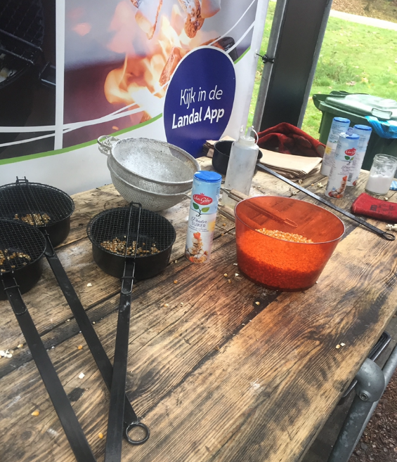
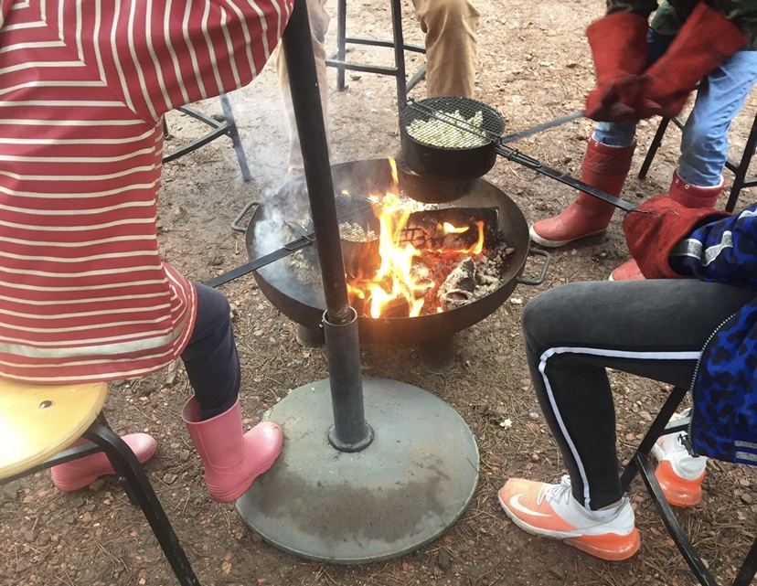
Een van de leuke activiteiten is popcorn ploffen.
Hier krijgen de kinderen een soort van pannetje met mais erin, ze houden dit dan een tijdje boven het vuur. De mais begint dan te ploffen omdat het warm word
en zo krijg je popcorn.
De kinderen vinden dit echt geweldig, omdat je het boven het vuur mag houden
en omdat de mais gaat ploffen.
Na afloop kunnen ze zelf kiezen of ze zoeten of zouten popcorn willen. Bij zoeten popcorn doen we er poedersuiker overheen en bij zouten popcorn doen we er zout overheen.
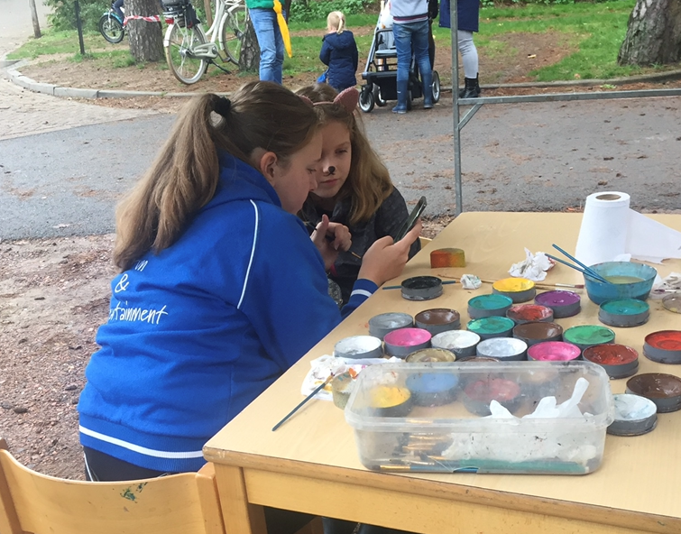
Je kan je ook laten schminken, hier was Roos het best in, maar dat wilt ze niet toegeven :)

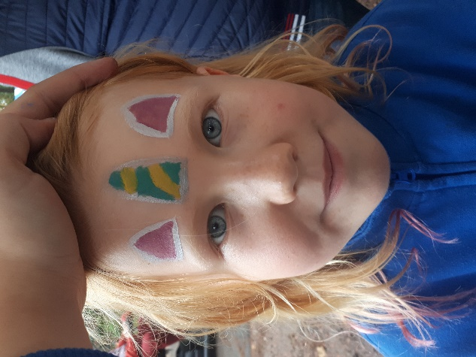

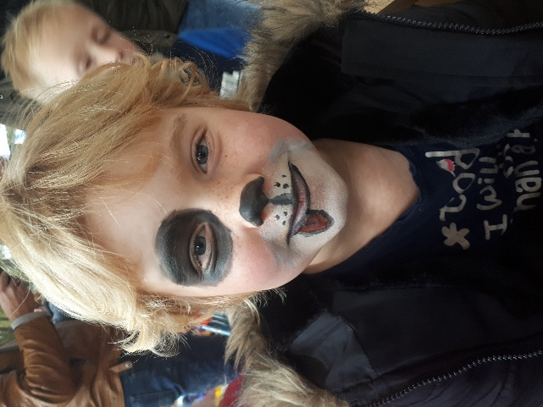
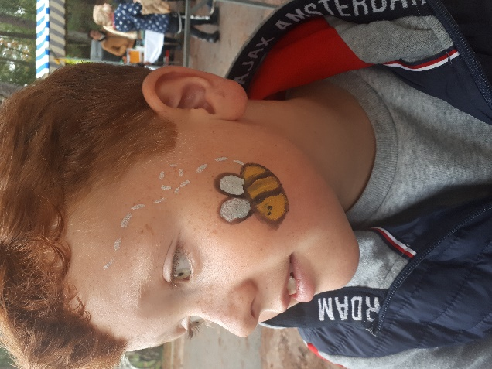
Het schminken was best moeilijk want, alle kinderen wilden wat anders en dat was best uitdagend. Ik had van iemand een tijger gemaakt dat vond ik toch het lastigste.
Maar meestal kon ik een beetje zelf bepalen hoe ik iets op het gezicht ging maken. Dit maakte het wat makkelijker voor me zelf.

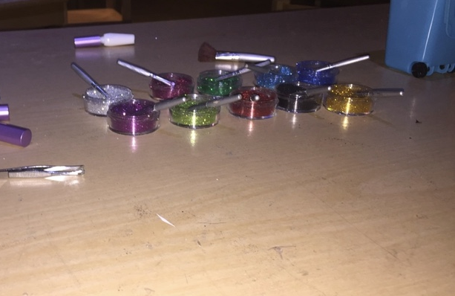
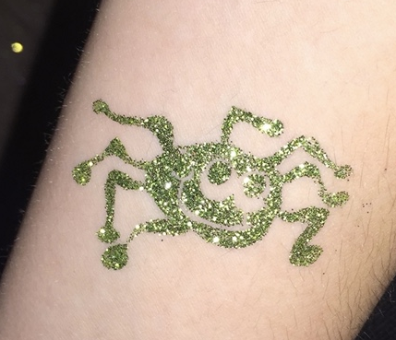
Een van de andere activiteiten is glitter tattoos zetten.
De kinderen kunnen een plaatje uitkiezen, en met dat plaatje kunnen we een tattoo zetten. Met een speciaal soort lijm blijven de glitters zitten.
Ze vinden dit helemaal geweldig, want het blijft een paar dagen zitten.
En ze kunnen dan zeggen dat ze een tattoo hebben.

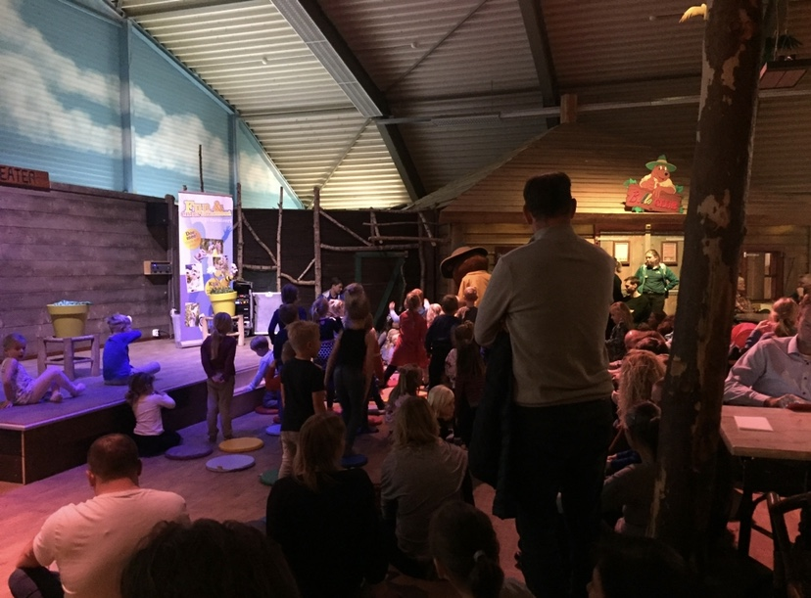

De Bolloshow is altijd een super groot succes hier komt jong en oud heen.
Hier gaan ze lekker dansen en zingen, en een klein soort van speurtochtje doen
met Bollo, Egel en Bij.

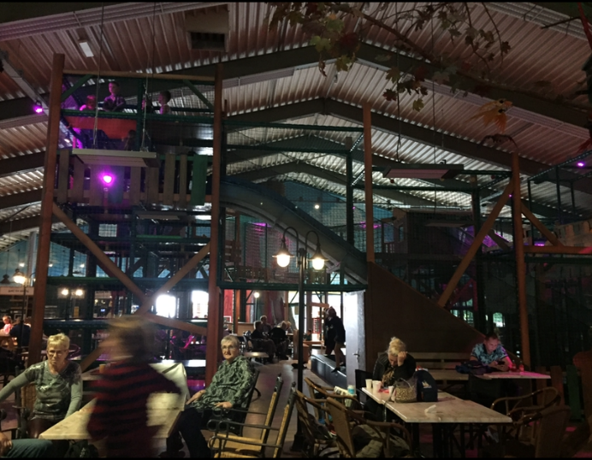
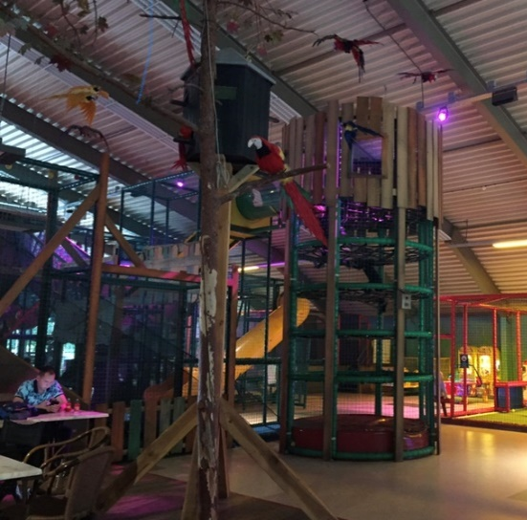
Dit word altijd gehouden in het speelparadijs, de kinderen kunnen zich echt niet vervelen.
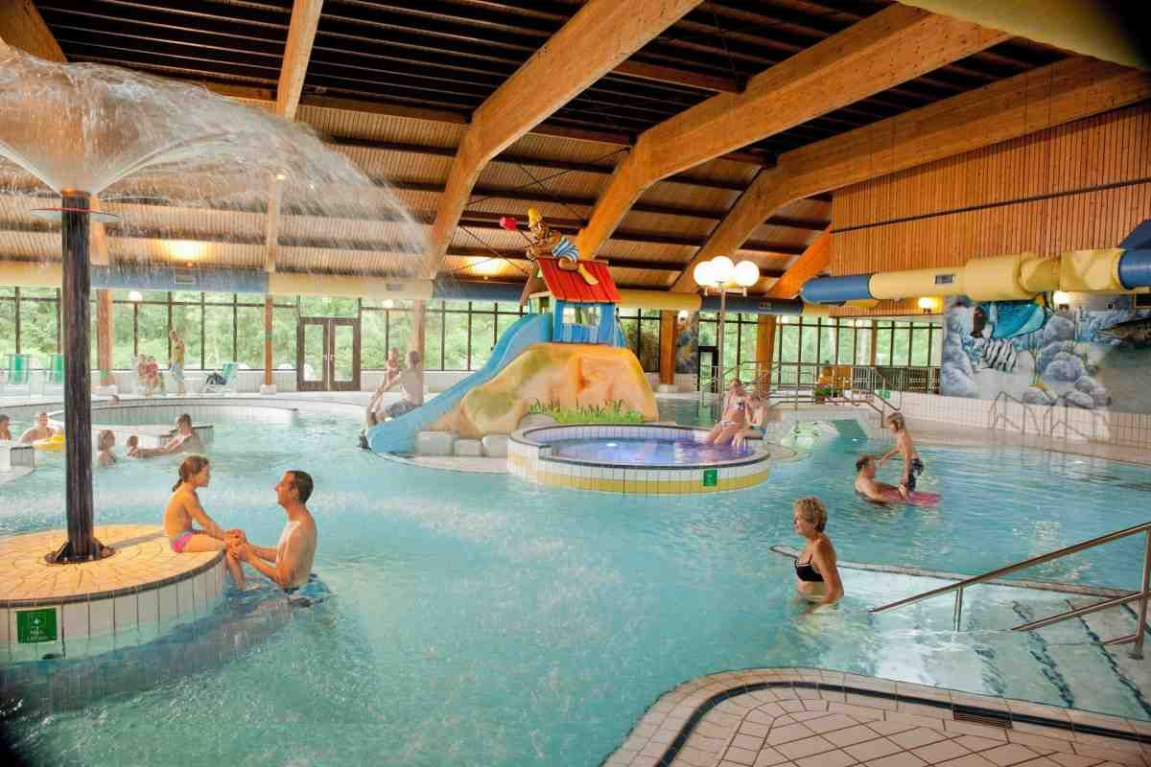
In het zwembad worden ook soms poolparty’s gehouden, in onze stage week was er
zelfs een dj. Was echt super leuk, we mochten zelf ook het water in en lekker met
de kinderen zwemmen en spelletjes doen.
Personeel
Er werken rond de 200 mensen op het park ze werken allemaal bij een functie die ze leuk vinden.
De verschillende functies zijn:
- Het Fun & Entertainment team.
- De mensen bij de receptie.
- De mensen bij het horeca gedeelte.
- De mensen bij de bij de Parkshop.
- De mensen bij de technische dienst.

Het Fun & Entertainment team zorgt ervoor dat alle kinderen een geweldig verblijf hebben en ze zich nooit hoeven te vervelen. Ze organiseren van alles en nog wat voor een geweldige vakantie voor de kinderen.
Het team van de receptie zorgt ervoor dat alles soepel verloopt bij het inchecken en uitchecken van de gasten, en dat alles is geregeld met hun bungalow of staanplaats.
Het team van het horeca gedeelte zorgt ervoor dat de mensen een heerlijke tijd beleven in het restaurant. Dat ze lekker verwend worden met heerlijk eten en een gezellig drankje erbij.
De mensen bij de Parkshop zorgen ervoor dat alle producten vers zijn, zoals versgebakken croissantjes ect. En dat de mensen natuurlijk kunnen betalen bij de kassa.
Het team van de technische dienst zorgen ervoor dat alles goed loopt met de huisjes, dat er niks kapot is ect. Als er wel wat kapot is of er moet wat geregeld worden lossen hun het op.

Interviews verschillende afdelingen
Receptie:
Sietske
Welke opleiding heb je gedaan?
- Ze heeft de Pabo gedaan, heel wat anders dan wat ze nu doet.

Wat is je werkervaring?
- Ze heeft vooral veel Landal ervaring, ze is begonnen als medewerker in de parkshop en daarna manager ervan. Daarna ging ze naar de receptie en werd toen shiftleader. Uiteindelijk kwam ze uit bij Landal Coldenhove waar ze nu manager is van de receptie.

Wat zijn de leuke dingen aan het werk?
- Er is geen ene dag het zelfde dat maakt het leuk. Met mensen werken vind ze super gezellig, want ze gaan op vakantie dus de mensen zijn vrolijk.

Wat zijn de minder leuke dingen aan het werk?
- Ze vind het niet leuk als de mensen het niet naar hun zin hebben.

Ben je van plan om hier te blijven werken?
- Ze wilt hier graag blijven werken.

Technische dienst:
Samiyon
Welke opleiding heb je gedaan?
- Hij is bezig met de timmerman opleiding niveau 2

Wat is je werkervaring?
- Hij is begonnen bij de parkshop op de camping en toen overgegaan naar de technische dienst. Hij werkt ook bij een bouwbedrijf.

Wat zijn de leuke dingen aan het werk?
- Er is veel vrijheid in het werk, en je werkt met een super leuk team om je heen.

Wat zijn de minder leuke dingen aan het werk?
- Het kan in de vakanties super druk zijn, en vervelende mensen vind hij niet zo fijn

Ben je van plan om hier te blijven werken?
- Hij wilt hier voor nu nog blijven werken, maar hij wilt later bij een timmerman bedrijf gaan werken.

Medewerker parkshop:
Cindy
Welke opleiding heb je gedaan?
- Zij heeft als opleiding marketing en communicatie gedaan.

Wat is je werkervaring?
- In een brasserie 6 jaar lang.
- Dolfijnen getraind 1 jaar lang. (dit vond ze een hele gave ervaring)
- Hier in de parkshop al 8 jaar.

Wat zijn de leuke dingen aan het werk?
- Het is heel variërend werk en je hebt veel contact met de gasten.

Wat zijn de minder leuke dingen aan het werk?
- Ze vindt de vracht inpakken echt niet leuk.
- Je staat de hele dag op je voeten dat vind ze soms wel zwaar.

Ben je van plan om hier te blijven werken?
- Ze wilt hier graag nog een poosje blijven werken, want ze doet het nog met plezier.

Medewerker brasserie:
Harm
Welke opleiding heb je gedaan?
- Hij heeft de middelbaar hotelschool gedaan.

Wat is je werkervaring?
- Hij is begonnen in een hotel voor 3 jaar lang. Vervolgens in een pannenkoekenhuis voor 3 jaar. Daarna voor 2 jaar in het Hof van Sachsen.
Nu werkt hij al 3 jaar in de brasserie bij Landal Coldenhove.

Wat zijn de leuke dingen aan het werk?
- Met de mensen bezig zijn.
- In contact zijn met mensen.

Wat zijn de minder leuke dingen aan het werk?
- Het kan best druk zijn dus dan heb je niet zoveel contact met andere serveerders.
- Dat mensen zich soms niet gedragen als gast.

Ben je van plan om hier te blijven werken?
- Hij blijft hier heel graag, want hij heeft nog veel plezier in zijn werk.

Weekschema Fun & Entertainment

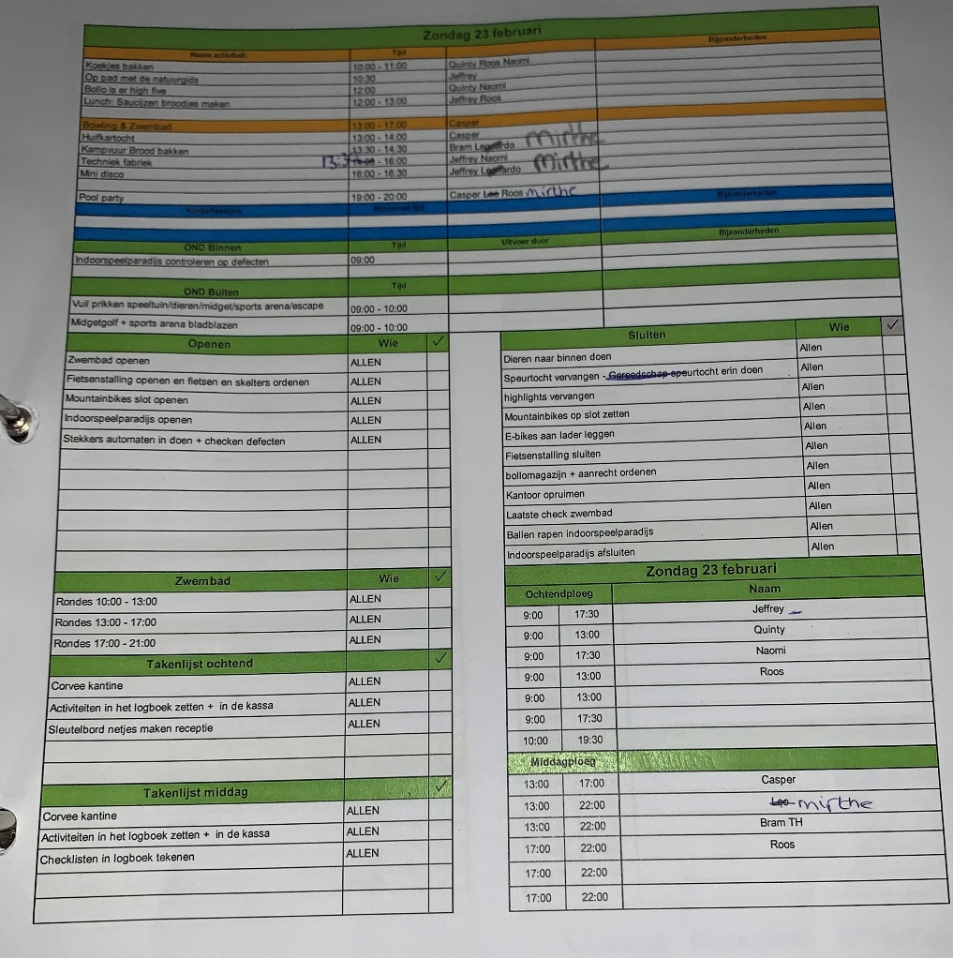
Voor dit werk heb je de opleiding Leisure en Hospitality nodig en dan ziet zo je dag eruit.
Dit is een voorbeeld van een dagschema zo ziet bijna elke dag eruit.
In de ochtend is de Bolloclub altijd open, en kunnen de kinderen knutselen.
Na de Bolloclub komt Bollo nog even gezellig langs voor een knuffel en eventueel een foto.
Rond de lunch kon je deze dag saucijzenbroodjes maken, super leuk en lekker voor als lunch.
Later op de middag kon je ook een huifkartocht doen.
Rond 15.00 uur kon je brood gaan bakken bij het kampvuur en tijdens dat tijdstip kon je ook naar techniek fabriek gaan, en allemaal proefjes uitproberen.
Om 16.00 was er een mini disco, waar je lekker kan gaan dansen en zingen met Bollo!!
En in de avond was er een poolparty in het zwembad.

Interviews Fun & Entertainment team
Casper
Welke opleiding heb je gedaan?
- Sport en bewegen management niveau 4.

Wat is je werkervaring?
- Eerst heeft hij bij een autobedrijf gewerkt en daar instructies uitgevoerd, en daarna ging hij sportdagen organiseren. Uiteindelijk is hij bij Landal uitgekomen tijdens het 3e jaar van zijn opleiding.

Wat zijn de leuke dingen aan het werk?
- Er is veel interactie met de gasten en hij heeft een leuke band met zijn collega’s wat het werk elke dag leuk en ander maakt.
Wat zijn de minder leuke dingen aan het werk?
- Hij vind werken in de vakanties niet altijd even leuk, en je hebt soms best wel lange dagen.

Ben je van plan om hier te blijven werken?
- Hij is van plan om hier te blijven, maar niet voor z’n hele leven.

Jeffrey
Welke opleiding heb je gedaan?
- Leidinggevende Leisure en Hospitality niveau 4.
Wat is je werkervaring?
- Hij heeft voor 5 jaar in de bouw gewerkt en nu werkt hij 3,5 jaar al bij Landal.
Wat zijn de leuke dingen aan het werk?
- Je hebt altijd te maken met vrolijke mensen, en dat geeft een goed gevoel en geen ene dag is het zelfde.

Wat zijn de minder leuke dingen aan het werk?
- Er is geen structuur aan de tijden die je werkt, want het veranderd telkens.

Ben je van plan om hier te blijven werken?
- Hij wilt toch nog wel een tijdje blijven bij Landal, maar toch zou hij graag later op een school willen gaan werken met kleine kinderen.

Mirthe
Welke opleiding heb je gedaan?
- Ze is nog bezig met de middelbare school ze zit in de 4e klas van kader.

Wat is je werkervaring?
- Ze begon met vakken vullen maar dat was echt niet haar ding, naast Landal geeft ze ook nog dansles.
Wat zijn de leuke dingen aan het werk?
- Sociaal bezig zijn met mensen en altijd bezig zijn je verveelt je dus nooit.
Wat zijn de minder leuke dingen aan het werk?
- Voor haar is het werk ver van huis en omdat ze jong is heeft ze nog geen rijbewijs, dus het is soms lastig om er heen te gaan.

Ben je van plan om hier te blijven werken?
- Ze wilt hier blijven werken, maar eerst wilt ze der vervolgopleiding afmaken.

Wat zijn doelgroepen?
Een doelgroep is een groep mensen die een organisatie wil bereiken met een bepaalde activiteit. De grootste kenmerk van een doelgroep is de leeftijdscategorie.
De doelgroepen binnen Landal zijn:
- 0 tot en met 4 jaar. ( bijvoorbeeld, peuterdans, mini disco ect.)
- 4 tot en met 8 jaar. ( bijvoorbeeld, knutselclub, kampvuur, koekjes bakken ect.)
- 8 tot en met 12 jaar. ( bijvoorbeeld, klimmen, laser gamen, boogschieten ect.)
- 12 jaar en ouder. ( bijvoorbeeld, Tiener host)

Wat doen ze om deze doelgroepen binnen te halen?
Ze verzinnen allemaal leuke activiteiten, door het leuk en gezellig aan te kleden komen er snel kinderen op af. En omdat er veel variatie in hét werkprogramma zit. En op de Landal app staat het programma van de week op

Waarom zijn 16-20 jarigen geen doelgroep?
Omdat op dit park er vooral animatie is voor de kleinere kinderen. Er is niet echt een plek waar 16-20 jarigen iets kunnen doen.

3 handelingsverslagen van Naomi

Handelingsverslag 1
Bollo aankleden
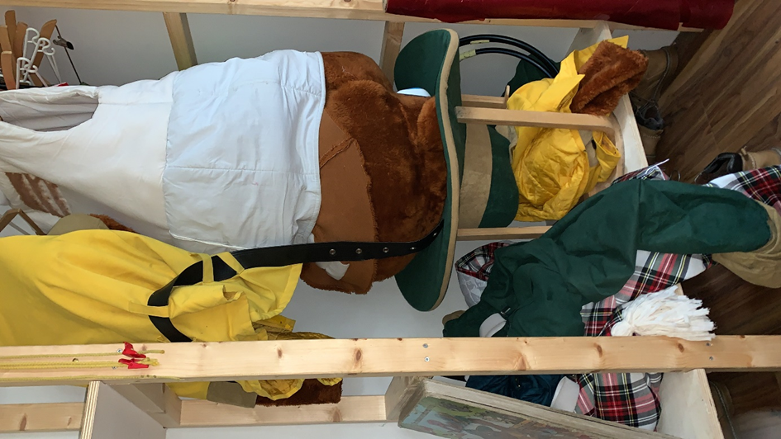
Het grootste geheim, Bollo is niet echt.
Bollo klaarmaken voor een show of voor een dikke knuffel vind ik niet erg. Bollo zelf zijn ook niet, je ziet dan hoe blij de kinderen van je worden. Een nadeeltje je stinkt wel als je het pak uit komt.
Het pak bestaat uit meerdere delen, de broek, de hemd die ervoor zorgt dat je vorm krijgt, een jas, het hoofd en schoenen.

Als je je moet omkleden voor Bollo moet je dat in een rare volgorde doen, daarom krijg je er ook hulp bij.
Je doet als eerste zelf de broek aan er zitten bretels aan die doe je nog niet over je schouders. Je doet daarna de witte hemd aan en die stop je in je broek. Je krijgt hier hulp bij, want het mag niet schots en scheef zitten. En dan kan je de bretels over je schouders doen.
Je krijgt door de hemd een dikke Bollo vorm zoals een beer.

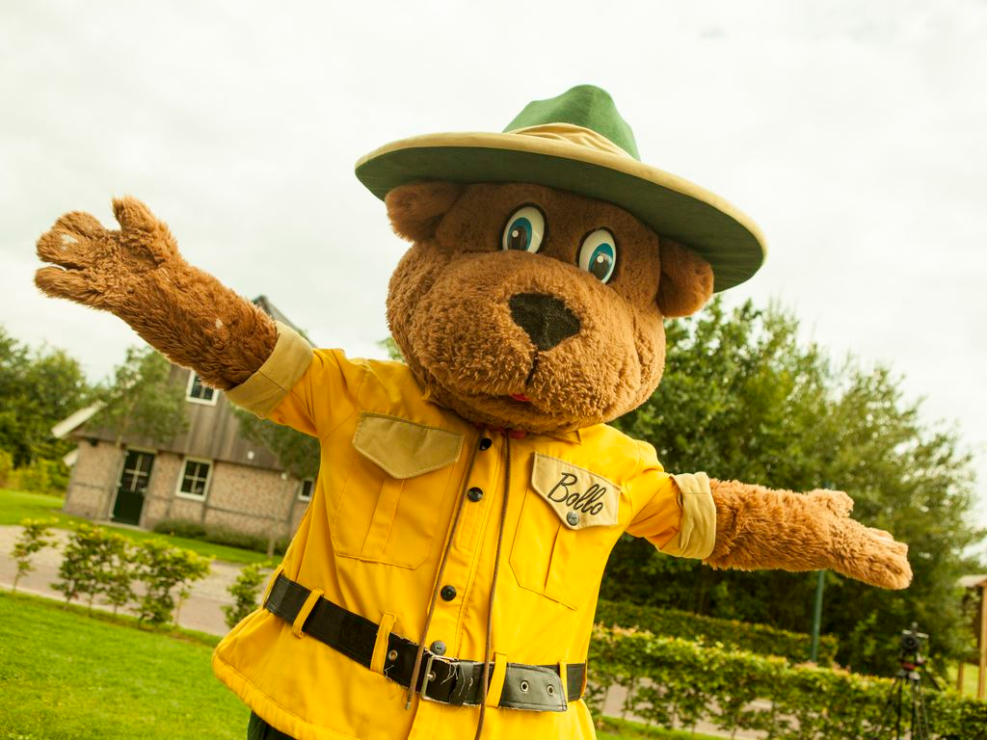
Vervolgens moet je het hoofd op doen, je kan enigszins nog wel kijken en ademen door het hoofd heen. Je ademt door de opening van de mond en je kan kijken via de neus.
Degene die je helpt zet je hoofd recht, zodat je er niet voor paal bij loopt met een scheef hoofd. Je krijgt daarna handschoenen aan die lijken op beren handen
(zie foto), vervolgens krijg je dan de jas aan en worden de mouwen naar binnen opgerold. Anders kunnen de kinderen zien dat je niet echt bent.
De jas word dicht gemaakt. En je krijgt voor de zekerheid een soort van touwtje rond je nek zodat je hoofd er niet makkelijk af kan.

Handelingsverslag 2
Halloween tocht
We hadden met een super groot team vandaag de Halloween tocht.
Ik vond het best wel spannend, want zelf hou ik totaal niet van Halloween en ik pis van elk klein eng ding zo in me broek. Dus het was best een uitdaging om nu kinderen te laten schrikken.
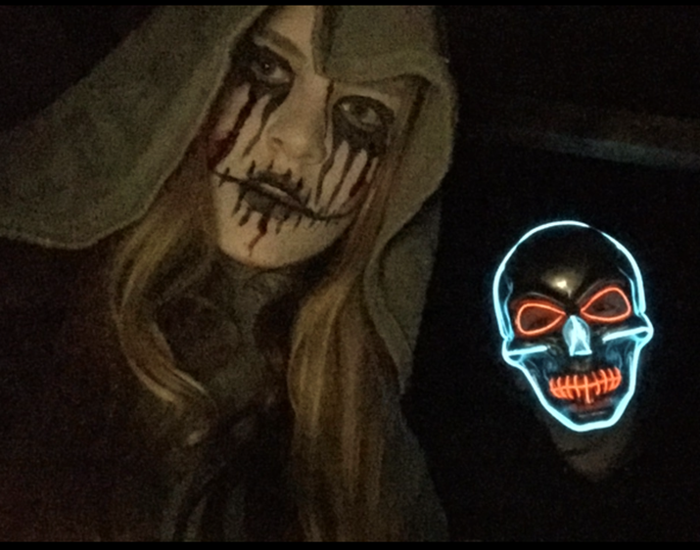
Je mocht kiezen of je een masker wou of je kan geschminkt worden, ik koos ervoor om geschminkt te worden. En Roos had een masker uitgekozen.
Voordat de tocht begon moesten we iedereen helpen met schminken, gelukkig kan ik dat niet zo goed dus ze zagen er eng uit :)
Ik heb bij iemand een zombie geschminkt en bij iemand anders een vampier.
Nadat ze waren geschminkt had ik ze geholpen met aankleden, want je wilt niet dat je schmink uitloopt.
Toen iedereen klaar was gingen we met ze allen fietsen naar het bos, alle attributen stonden al klaar in het bos om de kinderen te laten schrikken.
Roos en ik mochten samen te kinderen laten schrikken bij de eerste plek van de tocht.
De groepen waren verdeeld per leeftijd, bij de eerste groepen mocht je niks doen.
Hun waren rond de 5 jaar en vonden alles super eng.
Bij de laatste groep gingen we helemaal los, we hebben zelfs kinderen aan het huilen gemaakt!!
Het was echt een top avond en alles was goed verlopen, totdat we naar huis gingen fietsen.
Roos en ik hadden een fietsongeluk gekregen, omdat het super glad was en we hadden niet goed opgelet. We hebben hier wel een tijdje last van gehad.
Het was echt een geweldige stage week alleen wel jammer van zo’n einde.

Handelingsverslag 3
Brood bakken boven een vuurtje
Een van de activiteiten die je kunt doen op het park is, brood bakken.
Voordat de activiteit kon beginnen moesten we alles pakken en klaarzetten.
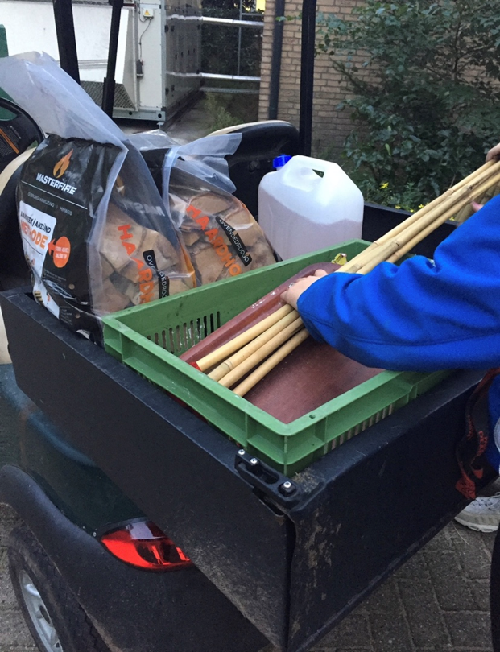
Voor de kinderen is het lekker om wat te drinken als ze bezig zijn, dus ik had limonade voor ze gemaakt en dat in de golfkar gezet.
Nadat had ik nog geholpen met alle spullen in de golfkar te doen die we nodig hadden.

We zijn toen gereden naar het kampvuur waar deze activiteiten altijd worden gehouden. Onze begeleider had het vuur alvast aan gedaan, zodat het niet heel erg rookt.
Voordat de kinderen kwamen moest ik alvast wat brooddeeg draaien om de palmstok heen
(zie foto). Zodat ze de stok alleen boven het vuur hoefde te houden.

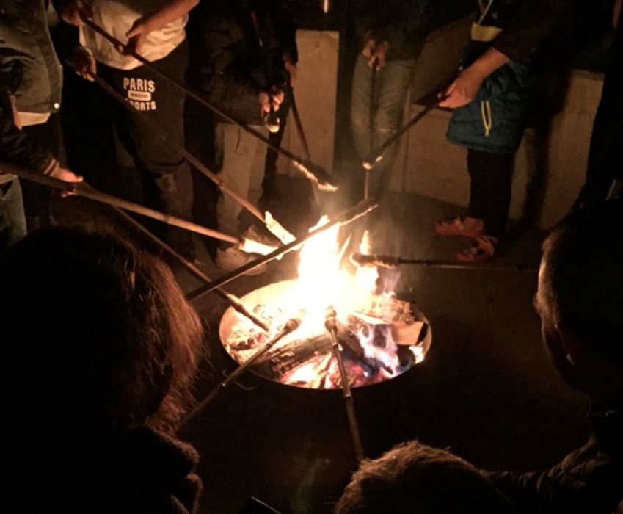
Als het deeg klaar was konden ze het aan een van de begeleiders geven, en haalde wij het brood van de stok af.
Ze mochten dan ook nog een vulling kiezen, ze konden kiezen uit aardbeien jam of chocolaatjes. Zelf vind ik de chocolaatjes het lekkerst, want die gaan dan helemaal smelten, omdat het brood warm is.

3 handelingsverslagen van Roos
Handelingsverslag 1
Glitter tattoo
Een normale plak tattoo vinden kinderen al helemaal geweldig laat staan eentje met glitters. Bij deze activiteit is het altijd heel druk want iedereen wilt het.
Om een glitter tattoo te zetten heb je het volgende nodig:
- Een plakplaatje.
- Speciale huidlijm
- Kwastjes om de glitters mee aan te brengen.
- Glitters.
- Pincet.

Als eerst breng je het uitgekozen plakplaatje van diegene aan op de plek die hij/zij wilt. We hadden heel veel verschillende plaatjes om uit te kiezen. Je kan hem overal laten zetten, maar de meeste mensen doen hem op zijn of haar arm. Op de plek waar de tattoo zit breng je de lijm aan.
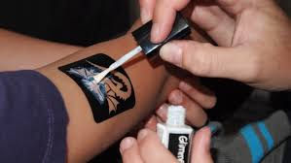
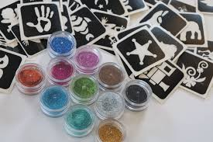

Als dat gedaan is mogen de kinderen een kleur glitter uitkiezen. Hier mochten ze 2 kleurtjes uitkiezen als ze dat wilden. We hadden kleuren zoals: zilver, roze, paars, rood, donk groen, licht groen, donker blauw, licht blauw, zwart en goud. Je brengt de glitters aan met een kwastje, je mag geen lijm meer zien dus je moet hem goed bedekken met de glitters.
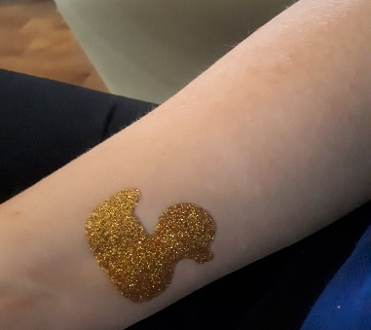
Als hij goed bedekt is dan ga je met een andere kwast de tattoo soort van afpoederen zodat de overige glitters van je arm afgaan. Dan trek je het plaatje eraf en heb je een leuke tattoo. Maar bij sommige tattoos die wat moeilijker zijn moet je met een pincet nog losse plakstukjes weghalen.

Handelingsverslag 2
Buttons maken
Een button met je eigen naam erop, dat wilden heel veel kinderen op het park. Dus ik heb best veel buttons gemaakt. Zo maak je een button:

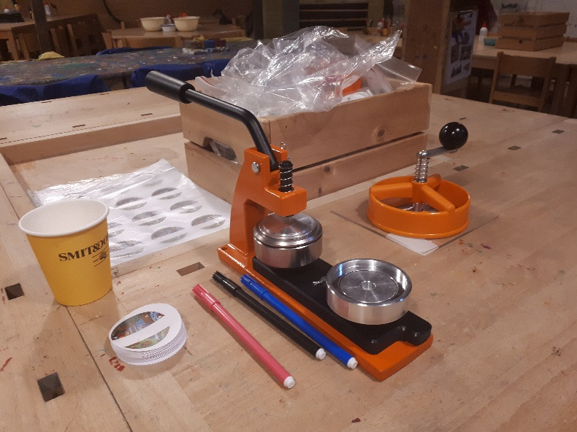
Je snijdt uit papier een rondje om het plaatje heen. Daar schrijf je de naam de diegene op. Maar dat hoefde niet perse je kon er ook iets anders leuk opschrijven of tekenen. En verschillende kleuren alles kon.
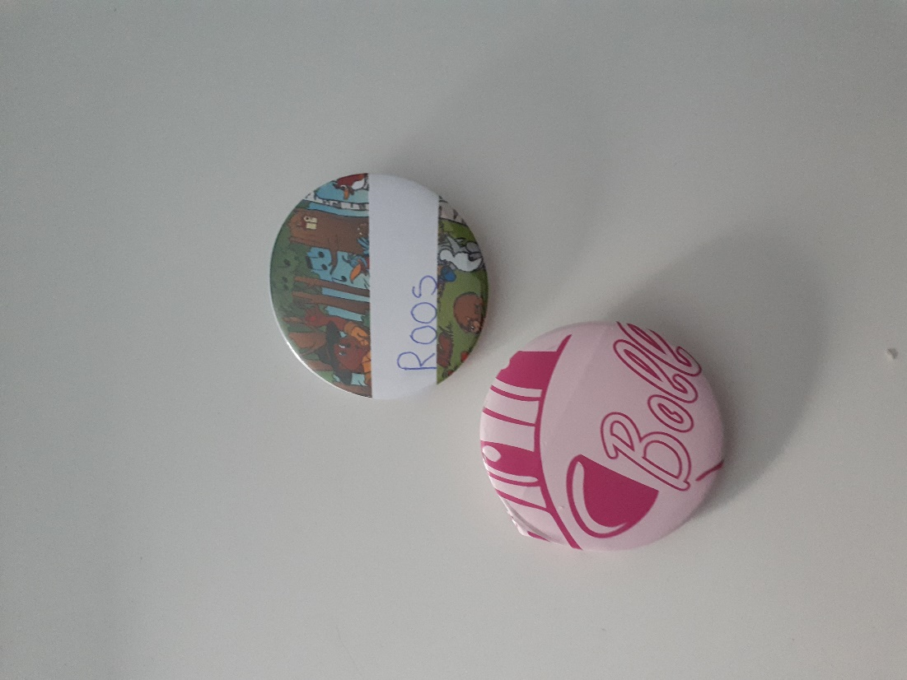
Je legt het rondje met je naam erop op een zilver plaatje, en op het rondje leg je een plastic laagje dat die mooi glad wordt en niet kan beschadigen. Dan moet je het apparaat naar beneden drukken zodat het wordt samen geperst.
Als je dat hebt gedaan pak je een wit achterkantje waar de spelt al aan vast zit. Die doe je aan de andere kant van het apparaat erin, en daarop het gene wat je bij de vorige stap hebt samengeperst.
Vervolgens pers je dit ook weer samen en dan is je button klaar!!

Handelingsverslag 3
Koekjes bakken
Voor deze activiteit moet je best veel klaar zetten. En bij de wat kleinere kinderen kon je vooral goed helpen.
De ingrediënten die je nodig had om koekjes te bakken:
- 100 gr. Bloem.
- 50 gr. Suiker.
- 50 gr. Boter.
- ¼ ei.
- Snufje zout.

De materialen die je nodig had om koekjes te bakken:
- Weegschaal.
- Plastic kom.
- Figuurtjes.
- Schortjes.

Eerst ging je afwegen hoeveel je van alles in je bak moest doen. Als ze dat gedaan hadden zat alles in 1 kom en mochten ze met hun handen gaan mengen. Dit was voor de meeste kinderen het leukste gedeelte. Het maakte niet heel veel uit in welke volgorde je de ingrediënten in de kom deed want je moest het kneden tot een grote bal.
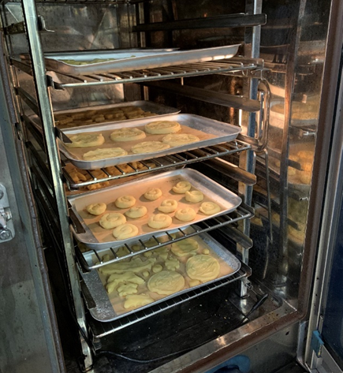
Als het deeg goed gekneed was deed je wat bloem op de tafel zodat het deeg niet aan te tafel zouden gaan plakken. Je moest het gaan plat maken met je handen, en als dat goed was gedaan kon je er figuurtjes uit gaan halen en op de bakplaat leggen. We hadden heel veel verschillende figuurtjes, maar de populairste was toch die van Bollo. Maar ze hadden onder andere ook een auto, dino, vlinders, bloemen, cijfers, letters en nog veel meer.
Wanneer alle koekjes op de bakplaat lagen gingen ze in de oven. In die tijd kon je een doosje versieren met zijn of haar naam erop zodat wij de koekjes in het goede doosje konden doen.

De dag verslagen van Roos:
De eerste week
Vrijdag 18 okt:
We hebben eerst kennis gemaakt met een paar collega’s en toen ging ik als Bollo alle kinderen uitzwaaien, highfives, boxen en knuffels geven. Daarna zijn we naar de knutselclub gegaan en hebben daar alles klaargezet. Toen ze naar binnen mochten hebben we ze geholpen want ze konden kleurplaten, dierenmaskers, verven of betaalde dingen maken. Na mijn pauze ging ik naar glittertattoos om die bij de kinderen te zetten. Daarna heb ik met een collega de spullen voor het kampvuur dat ’s avonds zou zijn de spullen alvast klaargezet. En toen hebben we een collega als Bollo aangekleed voor de mini disco.

Zaterdag 19 okt:
We begonnen met het aanzetten van alle speelapparaten en gingen daarna alles in de knutselclub klaarzetten, ze gingen lampionnen maken want deze avond was er een lampionnentocht. Het was heel druk en hebben daardoor de taken moeten verdelen. Ik had als taak de lampionnen aan elkaar te nieten en er een touwtje aan vast te maken. Na mijn pauze ging ik met nog 1 stagiair en 2 werknemers brood bakken bij het kampvuur met de kinderen. Ze kregen een stok met daarop een stuk deeg, dit moesten ze boven het kampvuur houden en moesten wij checken of het brood goed was. Daarna gingen we naar de Bolloshow en hebben daar opgeruimd.

Zondag 20 okt:
Vandaag had ik een late dienst dat is van 12.45 tot 21.30. Ik begon met schminken, ik heb heel veel verschillende dieren/ figuren gemaakt. Bijvoorbeeld: eenhoorn, bijtje, hond, superheld, prinses, tijger ect. Daarna had ik popcorn poffen bij het kampvuur. Dit deden ze in een pannetje boven het vuur houden. Na mijn pauze gingen we alles klaarzetten voor wafels bakken bij het kampvuur. We hebben ze eerst door de midden gesneden, daarna moest ik ze op een stok steken en kon je hem boven het vuur opwarmen. Als ze dan klaar waren haalde ik ze van de stok af en konden ze kiezen of ze er poedersuiker op wilde of niet. Daarna hebben we alles opgeruimd en gingen we gelijk door naar stiekem zwemmen. We namen de box mee en hadden allemaal slurven, ballen en matten in het water gelegd. Ze konden dan een uurtje na sluitingstijd zwemmen.

Maandag 21 okt:
Vandaag was ik een dagje vrij. We hebben niet zo veel gedaan op deze dag.

Dinsdag 22 okt:
Vandaag moest ik werken van 12.45 tot 21.30. We hadden deze middag kinderbingo, we gingen alle prijzen klaarzetten. Tijdens de bingo liepen wij rond om te kijken of het goed ging bij iedereen en of ze geen getal hebben gemist. Daarna gingen we weer alles opruimen en ging ik door naar glitter tattoo zetten.

Woensdag 23 okt:
Vandaag moest ik laat beginnen, omdat deze avond de spooktocht was. Ik moest Bollo zijn en ging weer highfives, boxen en knuffels geven. Daarna moest ik gaan schminken, ik heb weer heel veel verschillende dieren/ figuren gemaakt. Toen hebben we met ze alle gegeten en gingen we ons klaarmaken voor de spooktocht. Ik ging mensen helpen met schminken van hun gezicht. Ik had zelf een masker op met neon lichten erop, ik ging als skelet. Naomi en ik stonden bij de 1e plek om mensen te laten schrikken, we hadden van hout een deur waar mensen doorheen moesten en ik liep daarvoor heen en weer en liet dan mijn masker knipperen. Als ze er dan waren liep ik door de groep heen en daarna trok ik de deur open en stond Naomi daar en schreeuwde heel hard want zij was een soort griezelpop. We hadden ook nog griezelmuziek erbij om het extra eng te maken. Bij de eerste groepen mochten we nog niet heel eng doen want dat waren vooral kleine kinderen. En bij de laatste 2 groepen mochten we echt alles doen. Toen we klaar waren gingen we terug fietsen maar Naomi en ik zijn met de fiets gevallen. Ik had heel veel last van mijn kaak, knie en hoofd voor de rest had ik nog een paar schaafwonden. Ik ben thuis naar de dokter geweest en die heeft uitgesloten dat ik toch een hersenschudding had. Ik heb hier zeker 2 maanden last van gehad.

Donderdag 24 okt:
We zijn vandaag niet gegaan omdat we allebei heel veel last hebben van de val van de dag ervoor. We zijn ook deze dag naar huis gegaan.

De tweede week
Vrijdag 21 feb:
Vandaag moest ik van 9.00 tot 17.00 werken. Ik begon met de knutselclub. Voordat iedereen naar binnen kon hebben we spullen klaargezet zoals alle stiften en potloden in een bak doen enz. Toen de knutselclub open ging heb ik geholpen bij de kindjes waar nodig was en ik heb buttons met hun naam erop gemaakt. Daarna had ik als activiteit warm welkom, dit is dat je de mensen welkom heet en wat aan de kinderen geeft van Bollo zoals: stikkers, kleurplaten, hoedjes en ook hier buttons met hun naam erop. Dit keer was er ook een schmink tafel bij omdat er heel veel mensen aan zouden komen. Toen gingen we door naar Bollo highfive, Naomi was Bollo en ik ging met nog een collega haar begeleiden en Bollo verrekijkers uitdelen.
Zaterdag 22 feb:
Vandaag moest ik van 9.00 tot 17.00 werken. We begonnen met het speelbos te openen, dan zet je alle apparaten aan, muziek en licht. Daarna ging ik met nog een paar de knutselclub openen, ze konden maskers maken, verven, tekenen en buttons met je naam erop. Toen moest ik als Bollo highfive geven en op de foto in hét speelbos. Daarna gingen we glitter tattoos zetten. Er waren heel veel kinderen die dag dus we hebben er veel gezet.

Zondag 23 feb:
Vandaag moest ik van 9.00 tot 13.00 werken, en daarna van 17.00 tot 22.00. We gingen deze ochtend koekjes bakken, we hadden een groep van 30 kinderen die we moesten gaan helpen dat ze wel de goede hoeveelheden in hun bak doen of dat t deeg niet te kruimelig was. Als ze het deeg klaar hadden kregen ze van ons een bakplaatje waar ze hun koekjes op konden leggen en daarna ,ochtend ze hun eigen doosje versieren waar de koekjes in kwamen. Gelijk daarna ging ik door naar saucijzenbroodjes maken, hier was ook kijken of ze het gehakt een beetje goed verdelen en dat het bladerdeeg goed om het gehakt zat. ‘s Avonds had ik de poolparty, we hadden de mat in het water gelegd waar je overheen kon rennen. We hadden harde muziek en slurven en ballen.

Maandag 24 feb:
Vandaag moest ik van 13.00 tot 22.00 werken. Ik begon weer met warm welkom alleen het was niet zulk lekker weer dus er waren niet zoveel mensen. Maar voor de mensen die langskwamen hebben we weer stikkers, hoedjes, verrekijkers en ballonnen uitgedeeld. Toen moest ik opeens invallen als Bollo, omdat de andere met spoed weg moesten. Ik ging weer high five geven en op de foto. In de avond hadden we marshmallows roosteren boven het kampvuur. Ik moest marshmallows op de stokken prikken, limonade uitdelen.

Dinsdag 25 feb:
Vandaag had ik een dag vrij, op deze dag heb ik vooral aan mijn stageverslag gewerkt.

Woensdag 26 feb:
Vandaag moest ik van 9.00 tot 17.00 werken. Ik begon met het klaar zetten van koekjes bakken, we hadden vandaag een hele grote groep. Wij gaven eerst uitleg wat iedereen moest gaan doen, en later liepen wij rond en hielpen kinderen waar nodig was. Daarna lieten we ze een doosje versieren met hun eigen naam erop zodat wij wisten in welk doosje wij de koekjes moesten doen. Toen we daar klaar waren moest ik in Bollo highfives geven en op de foto. Normaal lopen we door het speelbos heen maar het was zo druk dat ik op het podium ging zitten en alle kinderen naar mij kwamen. In de middag stond ik bij vogelhuisjes maken, hier waren 2 groepen van gemaakt omdat het zo druk was. Daarbij hielp ik bijvoorbeeld een plank vast te houden zodat hij de spijker erin kon slaan. Daarna moest ik kaartjes gaan schrijven voor de kinderen die hun tekening met adres in de Bollo brievenbus hadden gedaan.

Donderdag 27 feb:
Vandaag moest ik van 9.00 tot 17.00 werken. Ik begon met knutselclub het was deze dag echt druk. Ze konden weer hetzelfde knutselen als de andere dagen. Ik heb geholpen vooral bij de wat kleinere kinderen waarbij het niet lukte, want met de drukte was het lastig om iedereen te kunnen helpen. Na de knutselclub heb ik Naomi geholpen met het Bollo pak aan te krijgen en daarna ging ik door naar saucijzenbroodjes maken. Daar hebben we met alle kinderen tegelijk elke stap gedaan zodat ze tegelijk klaar waren en in de oven konden. Terwijl de kinderen moesten wachten mochten ze ook hier een doosje versieren met hun naam erop zodat we wisten in welk doosje de saucijzenbroodjes moesten. Na mijn pauze ging ik naar glitter tattoo, het was ook daar heel druk omdat het hele park vol stond. Ik heb bij deze activiteit 1,5 uur gezeten. Toen we daar klaar waren moest ik Elise (collega) helpen om het Bollo pak aan te trekken voor de minidisco. Het was het einde van de dag, we bedankten iedereen en we kregen nog een leuk cadeautje als bedankje. We werden deze avond ook opgehaald en toen zat het er echt op.

Nawoord van Naomi
Ik heb echt een geweldige tijd gehad bij Landal Coldenhove, en ik raad het echt iedereen aan.
Aan het begin zat ik nog wel te twijfelen, ga ik echt mijn vakantie opgeven?
Ja! Ik ben blij dat ik er voor heb gekozen het was echt een geweldige kans, en ik ga dit zeker nooit vergeten.
Ik heb ook super leuke mensen leren kennen, ook van mijn leeftijd.
Door een goede band te hebben met je collega’s maakt dat het werk ook veel leuker en prettiger.
Tijdens mijn stage heb ik de volgende dingen geleerd:
- Hoe je moet omgaan met verschillende mensen.
- Hoe je een leuke dag kan organiseren.
- Wat je met verschillende klachten moet doen.
- Hoe het is om op een park te werken.
Ik zou er later niet mijn vaste beroep van willen maken, maar het lijkt me wel een leuke werkplek voor als ik iets ouder ben of als ik studeer.
Deze stage is echt voorbij gevlogen.

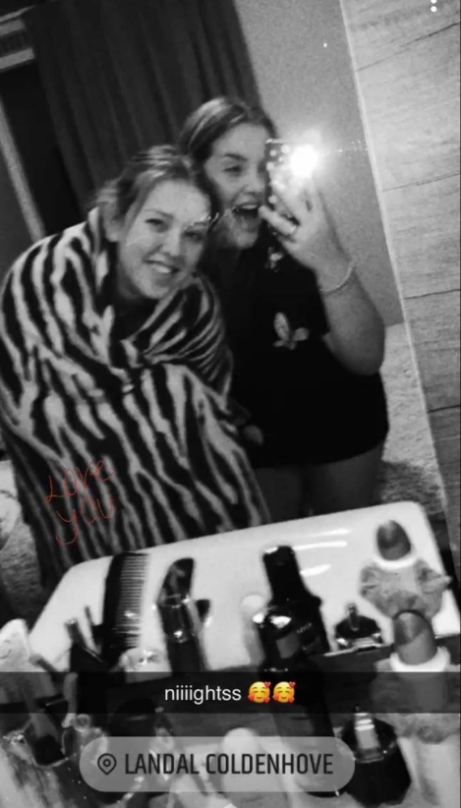
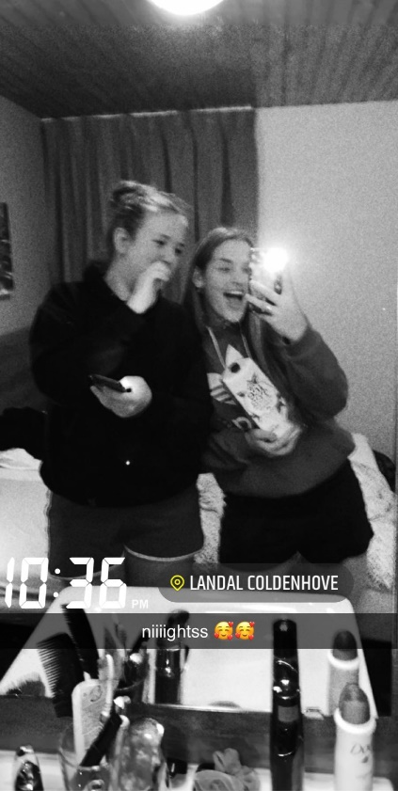

Nawoord van Roos
Ik vond dit een super leuke en gave stage om te doen bij Landal Coldenhove!!
Ik heb absoluut geen spijt dat ik hiervoor mijn vakantie heb opgegeven. Ik raad het zeker aan om te doen. Je leert ontzettend veel, werkt met een superleuk team en je bent de hele dag lekker bezig.
Je verbreedt je ervaring heel erg hier omdat, je doet elke dag zoveel verschillende activiteiten. Van knutselclub tot Bollo zijn.

Tijdens mijn stage heb ik het volgende geleerd:
- Hoe het is om met heel veel mensen op een dag te werken.
- Hoe je een activiteit leuker maakt dat er nog meer kinderen op af komen.
- Hoe je moet omgaan met verschillende leeftijdscategorieën.

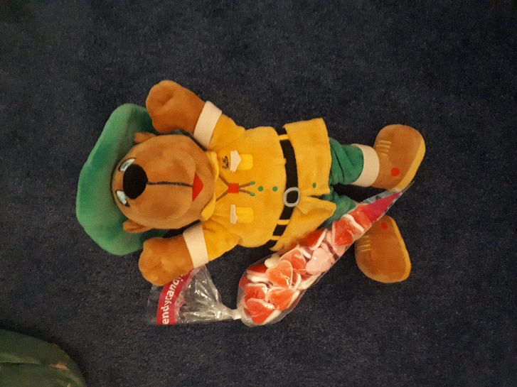
We hadden heel lief als bedankje nog een Bolloknuffel, snoepjes en een kaartje gehad.

Ik zou hier uiteindelijk toch niet mijn vaste beroep van willen maken, maar dit is een ervaring die ik zeker nooit zal gaan vergeten.

